**BỘ THÔNG TIN VÀ TRUYỀN THÔNG**

**HỌC VIỆN CÔNG NGHỆ BƯU CHÍNH VIỄN THÔNG**

**------------------------------**



**BÁO CÁO ĐỒ ÁN MÔN THAY THẾ TỐT NGHIỆP**

***Đề tài :***

**“XÂY DỰNG WEBSITE BÁN GIÀY”**

**Giáo viên hướng dẫn : HUỲNH TRUNG TRỤ**

**Nhóm sinh viên thực hiện**

**Lại Đức Mạnh : N19DCCN**

**Huỳnh Thanh Phong : N19DCCN**

**Trần Thùy Vy : N19DCCN231**

**Lớp : D19CQCNPM02-N**

**Khóa : 2019 – 2024**

**Hệ : ĐẠI HỌC CHÍNH QUY**

**TPHCM, tháng 11 năm 2023**

**BỘ THÔNG TIN VÀ TRUYỀN THÔNG**

**HỌC VIỆN CÔNG NGHỆ BƯU CHÍNH VIỄN THÔNG**

**------------------------------**



**BÁO CÁO ĐỒ ÁN MÔN THAY THẾ TỐT NGHIỆP**

***Đề tài :***

**“XÂY DỰNG WEBSITE BÁN GIÀY”**

**Giáo viên hướng dẫn : HUỲNH TRUNG TRỤ**

**Nhóm sinh viên thực hiện**

**Lại Đức Mạnh : N19DCCN**

**Huỳnh Thanh Phong : N19DCCN**

**Trần Thùy Vy : N19DCCN231**

**Lớp : D19CQCNPM02-N**

**Khóa : 2019 – 2024**

**Hệ : ĐẠI HỌC CHÍNH QUY**

**TPHCM, tháng 11 năm 2023**

# LỜI CẢM ƠN

*Kính thưa quý thầy cô!*

Qua 4 năm học tập và rèn luyện tại trường Học viện Công nghệ Bưu chính – Viễn thông, được sự chỉ bảo và giảng dạy nhiệt tình của các quý thầy cô Khoa Công nghệ thông tin 2 đã truyền đạt cho nhóm em những kiến thức về lý thuyết và thực hành trong suốt thời gian học ở trường. Cùng với sự nỗ lực của bản thân mỗi cá nhân, nhóm đã hoàn thành đồ án môn thay thế tốt nghiệp có tên là **“Xây Dựng Website Bán Giày Sử Dụng”.**

Từ những kết quả đã đạt được, nhóm xin chân thành cảm ơn:

Quý thầy cô Học viện Công nghệ Bưu chính – Viễn thông, đã dạy dỗ và truyền đạt kiến thức cho nhóm trong suốt thời gian qua. Đặc biệt, là thầy Huỳnh Trung Trụ đã tận tình hướng dẫn nhóm hoàn thành tốt đồ án môn thay thế tốt nghiệp này.

Do kiến thức còn hạn hẹp nên không tránh khỏi những thiếu sót trong cách hiểu vấn đề và lỗi trình bày. Nhóm rất mong nhận được những đóng góp ý kiến của quý thầy cô và Ban lãnh đạo, các bạn trong lớp để báo cáo môn thay thế tốt nghiệp đạt được kết quả tốt hơn.

Xin cảm ơn!

TP. Hồ Chí Minh, ngày 07 tháng 11 năm 2023

**Nhóm sinh viên thực hiện**

**Lại Đức Mạnh**

**Huỳnh Thanh Phong**

**Trần Thùy Vy**

# MỤC LỤC

LỜI CẢM ƠN 0

MỤC LỤC 0

DANH MỤC KÝ HIỆU CÁC CỤM TỪ VIẾT TẮT 0

DANH MỤC CÁC BẢNG 0

DANH MỤC CÁC HÌNH 0

LỜI MỞ ĐẦU 0

CHƯƠNG 1 : GIỚI THIỆU ĐỀ TÀI 1

1.1 Tổng quan về đề tài 1

1.1.1 Lí do chọn đề tài 1

1.1.2 Mục đích, ý nghĩa chọn đề tài 2

1.2 Phương pháp nghiên cứu 2

1.2.1 Phạm vi, đối tượng đề tài 2

1.2.2 Về mặt lý thuyết 2

1.2.3 Về mặt thực hành 3

1.2.4 Mục tiêu đề tài 3

1.2.5 Bố cục báo cáo 3

1.2.6 Công cụ sử dụng 3

CHƯƠNG 2 : CƠ SỞ LÝ THUYẾT 4

2.1 Tổng quan về thương mại điện tử 4

2.1.1 Khái niệm thương mại điện tử 4

2.1.2 Hình thức thương mại điện tử Doanh nghiệp với Khách hàng (B2C) 4

2.1.3 Lợi ích của thương mại điện tử 4

2.2 Giới thiệu về MySQL 5

2.2.1 Tổng quan về MySQL 5

2.2.2 Các tính năng cốt lõi của MySQL 5

2.2.3 Các lý do khiến MySQL đang trở nên phổ biến 5

2.3 Giới thiệu về Yii2 Framework 6

2.3.1 Tổng quan về Yii2 Framework 6

2.3.2 Giới thiệu về Yii2 Framework 7

2.3.3 Kiến trúc Yii2 Framework 7

2.3.4 Ưu điểm của Yii2 Framework 9

2.4 Giới thiệu về ngôn ngữ lập trình PHP 9

2.5 Giới thiệu công cụ lập trình PhpStorm 10

2.6 Giới thiệu phần mềm XAMPP 10

2.7 BootStrap 11

2.8 Jquery 11

2.9 RESTful Web Service 12

CHƯƠNG 3 : KHẢO SÁT HỆ THỐNG 13

3.1 Khảo sát hệ thống website bán sách 13

3.2 Các chức năng của hệ thống 13

3.2.1 Yêu cầu chức năng của hệ thống 13

3.2.2 Yêu cầu phi chức năng 15

CHƯƠNG 4 : PHÂN TÍCH THIẾT KẾ HỆ THỐNG 16

4.1 Mô hình chức năng nghiệp vụ (BDF – Business Function Diagram) 16

4.1.1 Sơ đồ phân cấp chức năng mức đỉnh 16

4.1.2 Sơ đồ phân rã chức năng 17

4.1.2.1 Chức năng giao dịch 17

4.1.2.2 Chức năng tìm kiếm sách 17

4.1.2.3 Chức năng quản lý 17

4.1.2.4 Chức năng thống kê 18

4.1.3 Sơ đồ phân cấp chức năng hoàn chỉnh 18

4.2 Mô hình Use Case 18

4.2.1 Xác định các Actor (tác nhân) 18

4.2.2 Xác định các Use Case 18

4.2.3 Mô hình Use Case 19

4.2.3.1 Mô hình usecase khách hàng 19

4.2.3.2 Mô hình usecase thành viên 20

4.2.3.3 Mô hình usecase nhân viên 21

4.3 Mô hình thực thể (ERD – Entity Relationship Diagram) 21

4.3.1 Xác định thực thể 21

4.3.2 Xác định mối quan hệ giữa các thực thể 22

4.3.3 Mô hình thực thể kết hợp ERD (ERD – Entity Relationship Diagram) 23

4.3.4 Mô hình dữ liệu quan hệ 23

4.4 Thiết kế dữ liệu 24

4.4.1 Từ điển dữ liệu 24

CHƯƠNG 5 : DEMO CHƯƠNG TRÌNH 30

5.1 Chức năng của admin 30

5.1.1 Quản lý sản phẩm 30

5.1.2 Quản lý quyền 31

5.1.3 Quản lý tác giả 32

5.1.4 Quản lý nhà xuất bản 32

5.1.5 Quản lý thể loại 33

5.1.6 Quản lý phương thức thanh toán 34

5.1.7 Quản lý đơn hàng 34

5.1.8 Quản lý thông tin thành viên 36

5.1.9 Quản lý đánh giá sản phẩm 36

5.1.10 Quản lý thống kê 37

5.2 Chức năng của khách hàng 38

5.2.1 Đăng ký, đăng nhập 38

5.2.2 Trang chủ 38

5.2.3 Xem tất cả sản phẩm 38

5.2.4 Tìm kiếm sản phẩm 39

5.2.5 Lọc theo thể loại 40

5.2.6 Lọc theo tên tác giả 40

5.2.7 Lọc theo nhà xuất bản 41

5.2.8 Xem danh sách sản phẩm yêu thích 41

5.2.9 Xem chi tiết sản phẩm 42

5.2.10 Quản lý giỏ hàng 43

5.2.11 Đặt hàng 44

5.2.12 Xem lịch sử đơn hàng 44

5.2.13 Đánh giá sản phẩm 45

KẾT LUẬN, HƯỚNG PHÁT TRIỂN 46

1. Kết luận 46

2. Kết quả đạt được 46

3. Hướng phát triển 47

DANH MỤC WEBSITE THAM KHẢO 48

# DANH MỤC KÝ HIỆU CÁC CỤM TỪ VIẾT TẮT

|  |  |  |
| --- | --- | --- |
| **Từ viết tắt/kí hiệu** | **Từ đầy đủ** | **Giải nghĩa** |
| ADMIN | Administrator | Quản trị viên |
| API | Application Programming Interface | Giao thức lập trình ứng dụng |
| B2C | Business-to-Customer | Doanh nghiệp với Khách hàng |
| BDF | Business Function Diagram | Sơ đồ chức năng kinh doanh |
| CSDL |  | Cơ sở dữ liệu |
| DEMO | Demonstration | Chạy thử |
| EMAIL | Electronic Mail | Thư điện tử |
| ERD | Entity Relationship Diagram | Sơ đồ mối quan hệ thực thể |
| FAX | Facsimile | Một phương thức truyền tải |
| FTP | File Transfer Protocol | Giao thức truyền tệp |
| GPL | General Public License | Giấy phép |
| HTML | Hypertext Markup Language | Ngôn ngữ siêu văn bản |
| IDE | Integrated Development Environment | Môi trường phát triển tích hợp |
| MVC | Model-View-Controller | Mô hình thiết kế phần mềm |
| MySQL | My Structured Query Language | Ngôn ngữ truy vấn dữ liệu |
| OECD | Organization for Economic Cooperation and Development | Tổ chức hợp tác phát triển kinh tế |
| ONLINE |  | Trực tuyến |
| OS |  | Hệ điều hành |
| TCP/IP | Transmission Control Protocol/Internet Protocol | Giao thức điều khiển truyền vận/giao thức mạng |
| TELEX | Teleprinter Exchange | Một phương thức truyền thông điện tử |
| URL | Uniform Resource Locator | Định vị tài nguyên thống nhất |
| WTO | World Trade Organization | Tổ chức thương mại thế giới |

# DANH MỤC CÁC BẢNG

Bảng 4.1: Yêu cầu chức năng ứng với từng Actor 19

Bảng 4.2: Bảng từ điển AUTHOR 24

Bảng 4.3: Bảng từ điển PRODUCTS 24

Bảng 4.4: Bảng từ điển PUBLISHER 25

Bảng 4.5: Bảng từ điển TYPE 25

Bảng 4.6: Bảng từ điển TYPE_DETAIL 26

Bảng 4.7: Bảng từ điển USER 26

Bảng 4.8: Bảng từ điển ROLE 27

Bảng 4.9: Bảng từ điển ORDERS 27

Bảng 4.10: Bảng từ điển ORDER_DETAIL 28

Bảng 4.11: Bảng từ điển PAYMENT 28

Bảng 4.12: Bảng từ điển REVIEWS 29

Bảng 4.13: Bảng từ điển WISHLIST 29

# DANH MỤC CÁC HÌNH

Hình 2.1: Hệ quản trị cơ sở dữ liệu MySQL 5

Hình 2.2: Yii2 Framework 6

Hình 2.3: Kiến trúc Yii2 Framework 7

Hình 2.4: Luồng chạy khi người dùng yêu cầu trong Yii2 Framework 9

Hình 2.5: Giới thiệu ngôn ngữ lập trình php 10

Hình 2.6: Giới thiệu công cụ lập trình PhpStorm 10

Hình 2.7: Phần mềm Xampp 11

Hình 2.8: RESTful Web Service 12

Hình 4.1: Sơ đồ phân cấp chức năng mức đỉnh 16

Hình 4.2: Sơ đồ phân rã chức năng giao dịch 17

Hình 4.3: Sơ đồ phân rã chức năng tìm kiếm sách 17

Hình 4.4: Sơ đồ phân rã chức năng quản lý 17

Hình 4.5: Sơ đồ phân rã chức năng thống kê 18

Hình 4.6: Sơ đồ phân cấp chức năng hoàn chỉnh 18

Hình 4.7: Mô hình usecase khách hàng 19

Hình 4.8: Mô hình usecase thành viên 20

Hình 4.9: Mô hình usecase nhân viên 21

Hình 4.10: Mô hình thực thể ERD 23

Hình 5.1: Xem danh sách các sản phẩm của cửa hàng 30

Hình 5.2: Form tạo sản phẩm mới 30

Hình 5.3: Cập nhật thông tin sản phẩm 31

Hình 5.4: Xem danh sách các quyền trong cửa hàng 31

Hình 5.5: Xem danh sách các tác giả 32

Hình 5.6: Xem danh sách các nhà xuất bản 32

Hình 5.7: Tạo mới một nhà xuất bản 33

Hình 5.8: Xem thông tin các thể loại 33

Hình 5.9: Xem danh sách các phương thức thanh toán 34

Hình 5.10: Xem danh sách các đơn hàng 34

Hình 5.11: Xem chi tiết đơn hàng 35

Hình 5.12: Cập nhật trạng thái đơn hàng 35

Hình 5.13: Xem danh sách thông tin thành viên 36

Hình 5.14: Chức năng vô hiệu hóa thành viên 36

Hình 5.15: Xem danh sách các đánh giá của khách hàng về sản phẩm 37

Hình 5.16: Xem thống kê 37

Hình 5.17: Chức năng đăng ký, đăng nhập 38

Hình 5.18: Trang chủ 38

Hình 5.19: Xem tất cả sản phẩm 39

Hình 5.20: Chức năng tìm kiếm sản phẩm 39

Hình 5.21: Lọc sản phẩm theo thể loại 40

Hình 5.22: Lọc sản phẩm theo tên tác giả 40

Hình 5.23: Lọc sản phẩm theo tên nhà xuất bản 41

Hình 5.24: Xem các sản phẩm khách hàng bấm yêu thích 41

Hình 5.25: Thông tin chi tiết của sản phẩm 42

Hình 5.26: Các sản phẩm đề xuất tương tự sản phẩm đang xem chi tiết 42

Hình 5.27: Xem thông tin sản phẩm giỏ hàng thu nhỏ ngay tại trang xem sản phẩm 43

Hình 5.28: Trang quản lý giỏ hàng 43

Hình 5.29: Chức năng xóa sản phẩm khỏi giỏ hàng 44

Hình 5.30: Trang xem lại thông tin sản phẩm đặt và điền thông tin người nhận 44

Hình 5.31: Xem lịch sử các đơn hàng đã đặt 45

Hình 5.32 Đánh giá các sản phẩm đã mua 45

# LỜI MỞ ĐẦU

Trong thời đại thương mại điện tử phát triển mạnh mẽ hiện nay, việc sử dụng công nghệ số đem lại nhiều lợi ích cho người dùng. Tận dụng các công nghệ kỹ thuật số giúp chúng ta tiết kiệm chi phí vận chuyển và giao dịch. Hiện nay, việc mua sắm trở nên dễ dàng hơn khi ta có thể ngồi tại nhà và thỏa sức lựa chọn trên các website bán hàng trực tuyến. Vì vậy, việc phát triển một website bán hàng trực tuyến là cần thiết đối với các cửa hàng mong muốn tăng doanh thu và mở rộng thị trường.

Trong thời đại công nghệ phát triển nhanh chóng như hiện nay, các mặt hàng giày cũng trở nên đa dạng dẫn đến việc cạnh tranh hơn giữa các cửa hàng.

Với những nguyên tắc và tiêu chuẩn hiện đại, em đã lựa chọn đề tài "Xây dựng Website bán giày" để tận dụng các công nghệ mới như Restful API. Đây là một hệ thống đơn giản nhưng đủ để đáp ứng một số yêu cầu cơ bản của khách hàng trong việc tìm kiếm, lựa chọn và mua giày trực tuyến thông qua website thương mại điện tử.

Trong báo cáo này, nhóm sẽ trình bày về quá trình xây dựng website bán giày sử dụng Restful API, công cụ và môi trường để phát triển là hệ quản trị cơ sở dữ liệu MySQL Server và NodeJS. Chương trình được phát triển và sẽ hỗ trợ rất tốt trong việc kinh doanh, đem đến sự tiện lợi, tiết kiệm được nhiều công sức, nguồn nhân lực, đặc biệt là đáp ứng tốt nhất các yêu cầu của khách hàng.

# CƠ SỞ LÝ THUYẾT

## Tổng quan về thương mại điện tử

### Khái niệm thương mại điện tử

Sự phát triển không ngừng của kỹ thuật số đã đưa tới cuộc cách mạng số hóa, thúc đẩy sự ra đời của nền kinh tế số và xã hội thông tin trong đó xuất hiện hình thức thực thi thương mại mới – thương mại điện tử. Ở một mức chung nhất, ta có thể hiểu thương mại điện tử là một hình thức thương mại mới, khác hẳn với hình thức truyền thống với đặc điểm nổi bật là chủ yếu dựa trên các phương tiện điện tử. Thương mại điện tử, hiểu theo nghĩa hẹp, bao gồm các hoạt động thương mại được thực hiện thông qua mạng internet. Các tổ chức như Tổ chức thương mại thế giới (WTO), Tổ chức hợp tác phát triển kinh tế (OECD) đưa ra khái niệm thương mại điện tử theo hướng này.

- Theo Tổ chức Thương mại thế giới, thương mại điện tử được hiểu bao gồm việc sản xuất, quảng cáo, bán hàng và phân phối sản phẩm được mua bán và thanh toán trên mạng internet, nhưng được giao nhận một cách hữu hình.

- Khái niệm về thương mại điện tử do Tổ chức hợp tác phát triển kinh tế của Liên Hợp quốc (ORCD) đưa ra là: thương mại điện tử được định nghĩa sơ bộ là các giao dịch thương mại dựa trên truyền dữ liệu qua các mạng truyền thông như Internet.

Theo các khái niệm trên, chúng ta có thể hiểu được rằng, theo nghĩa hẹp, thương mại điện tử chỉ bao gồm những hoạt động thương mại được thực hiện thông qua Internet mà không tính đến các phương tiện điện tử khác như điện thoại, fax, telex… Như vậy, theo nghĩa này thì thương mại điện tử chỉ mới tồn tại trong những năm gần đây nhưng đã đạt được những kết quả rất đáng quan tâm. Nếu hiểu thương mại điện tử theo nghĩa này, ta có thể nói rằng thương mại điện tử đang trở thành một cuộc cách mạng làm thay đổi cách thức mua sắm của con người.

### Hình thức thương mại điện tử Doanh nghiệp với Khách hàng (B2C)

Đây là hình thức thương mại điện tử phổ biến nhất, thể hiện mối quan hệ mua bán giữa doanh nghiệp với người tiêu dùng. Mua sắm dưới dạng thương mại điện tử giúp người dùng dễ dàng so sánh giá cũng như xem phản hồi nhận xét của những người dùng trước. Đối với công ty, nó cho phép họ hiểu biết hơn về khách hàng trên góc độ cá nhân.

Trong phạm vi đề tài chúng ta sẽ áp dụng hình thức thương mại điện tử này. Mối quan hệ mua bán giữa 2 bên sẽ được thể hiện thông qua việc khách hàng đặt mua sản phẩm của cửa hàng

### Lợi ích của thương mại điện tử

* Đơn giản hóa hoạt động truyền thông
* Thu thập được nhiều thông tin
* Quảng bá thông tin và tiếp thị cho một thị trường toàn cầu thông suốt
* Giảm đáng kể các chi phí hoạt động
* Cung cấp dịch vụ tốt hơn cho khách hàng
* Tăng lợi thế cạnh tranh giữa các cửa hàng.

## Giới thiệu về MySQL

### Tổng quan về MySQL

MySQL là hệ quản trị cơ sở dữ liệu tự do nguồn mở phổ biến nhất thế giới và được các nhà phát triển rất ưa chuộng trong quá trình phát triển ứng dụng. Vì MySQL là hệ quản trị cơ sở dữ liệu tốc độ cao, ổn định và dễ sử dụng, có tính khả chuyển, hoạt động trên nhiều hệ điều hành cung cấp một hệ thống lớn các hàm tiện ích rất mạnh. Với tốc độ và tính bảo mật cao, MySQL rất thích hợp cho các ứng dụng có truy cập CSDL trên internet. Người dùng có thể tải về MySQL miễn phí từ trang chủ. MySQL có nhiều phiên bản cho các hệ điều hành khác nhau: phiên bản Win32 cho các hệ điều hành dòng Windows, Linux, Mac OS…



Hình .: Hệ quản trị cơ sở dữ liệu MySQL

### Các tính năng cốt lõi của MySQL

MySQL cho phép dữ liệu được lưu trữ và truy cập trên nhiều công cụ lưu trữ, bao gồm InnoDB, CSV và NDB. MySQL cũng có khả năng sao chép dữ liệu và phân vùng bảng để có hiệu suất và độ bền tốt hơn. Người dùng MySQL không bắt buộc phải học các lệnh mới; họ có thể truy cập dữ liệu của mình bằng các lệnh SQL tiêu chuẩn.

MySQL được viết bằng C và C++ và có thể truy cập và có sẵn trên hơn 20 nền tảng, bao gồm Mac, Windows, Linux và Unix. RDBMS hỗ trợ cơ sở dữ liệu lớn với hàng triệu bản ghi và hỗ trợ nhiều loại dữ liệu bao gồm các số nguyên có chữ ký hoặc không dấu có độ dài 1, 2, 3, 4 và 8 byte(s); FLOAT; DOUBLE; CHAR; VARCHAR; BINARY; VARBINARY; TEXT; BLOB; DATE; TIME; DATETIME; TIMESTAMP; YEAR; SET; ENUM; và các kiểu OpenGIS. Các loại chuỗi có độ dài cố định và biến đổi cũng được hỗ trợ.

Để bảo mật, MySQL sử dụng một đặc quyền truy cập và hệ thống mật khẩu được mã hóa cho phép xác minh dựa trên máy chủ. Các máy khách MySQL có thể kết nối với Máy chủ MySQL bằng một số giao thức, bao gồm cả giao thức TCP/IP trên bất kỳ nền tảng nào.

### Các lý do khiến MySQL đang trở nên phổ biến

* MySQL được phát hành theo giấy phép nguồn mở. Vì vậy, người sử dụng không mất phí khi sử dụng MySQL.
* MySQL là một chương trình rất mạnh theo đúng nghĩa của nó. Nó xử lý một tập hợp lớn các chức năng của các gói cơ sở dữ liệu mạnh mẽ và đắt tiền nhất.
* MySQL sử dụng một dạng chuẩn của ngôn ngữ dữ liệu SQL nổi tiếng.
* MySQL hoạt động trên nhiều hệ điều hành và với nhiều ngôn ngữ bao gồm PHP, PERL, C, C ++, JAVA, v.v.
* MySQL hoạt động rất nhanh và hoạt động tốt ngay cả với các tập dữ liệu lớn.
* MySQL rất thân thiện với PHP, ngôn ngữ được đánh giá cao nhất để phát triển web.
* MySQL hỗ trợ cơ sở dữ liệu lớn, lên tới 50 triệu hàng hoặc nhiều hơn trong một bảng. Giới hạn kích thước tệp mặc định cho một bảng là 4GB, nhưng bạn có thể tăng mức này (nếu hệ điều hành của bạn có thể xử lý nó) đến giới hạn lý thuyết là 8 triệu terabyte (TB).
* MySQL là tùy biến. Giấy phép GPL mã nguồn mở cho phép các lập trình

## Javascript

JavaScript là một ngôn ngữ lập trình thông dịch được phát triển từ các ý niệm nguyên mẫu. Là ngôn ngữ kịch bản phía máy khách, JavaScript là một trong những công nghệ cốt lõi của World Wide Web. Nó được tích hợp và nhúng vào HTML giúp website trở nên sống động hơn. JavaScript đóng vai trò như là một phần của trang web, thực thi cho phép Client-side script từ phía người dùng cũng như phía máy chủ (Nodejs) tạo ra các trang web động

## RESTful Web Service

REST là viết tắt của Representational State Transfer. RESTful API là một tiêu chuẩn dùng trong việc thiết kế các API cho các ứng dụng web để quản lý các resource. RESTful là một trong những kiểu thiết kế API được sử dụng phổ biến ngày nay để cho các ứng dụng (web, mobile…) khác nhau giao tiếp với nhau. Chức năng quan trọng nhất của REST là quy định cách sử dụng các HTTP method (như GET, POST, PUT, DELETE…) và cách định dạng các URL cho ứng dụng web để quản các resource. RESTful không quy định logic code ứng dụng và không giới hạn bởi ngôn ngữ lập trình ứng dụng, bất kỳ ngôn ngữ hoặc framework nào cũng có thể sử dụng để thiết kế một RESTful API



Hình .: RESTful Web Service

# KHẢO SÁT HIỆN TRẠNG

## Hiện trạng thực tế:

Tại cửa hàng truyền thống, khách hàng sẽ cảm thấy ngại với nhân viên, chủ cửa hàng nếu chỉ vào cửa hàng để xem sản phẩm hay sau khi được tư vấn bởi nhân viên mà không mua gì. Ngoài ra, khi mua hàng tại cửa hàng hiếm khi có mã giảm giá hoặc các chương trình khuyến mãi, dẫn đến giá của sản phẩm khi mua trực tiếp tại cửa hàng lúc nào cũng cao hơn khi mua trực tuyến trên website. Khách hàng cũng rất khó nắm bắt được những thông tin khuyến mãi một cách chính xác và nhanh.

Do nhu cầu của khách hàng thay đổi vào các mùa, dịp lễ hay các ngày cuối tuần. Vào những thời điểm này, khách thường phải mất thời gian khá lâu mới lựa chọn được kiểu giày yêu thích. Khách hàng mong muốn chọn một size khác cùng kiểu nhưng phải mất thời gian chờ nhân viên kiểm hàng có khi gấp hai, ba lúc bình thường. Thêm vào đó, cửa hàng không có đủ sự đa dạng về mặt sản phẩm hay về mặt kích thước, gây tốn thời gian cho khách hàng khi phải đi nhiều cửa hàng khác nhau. Sự biến động lớn của khách hàng: lúc rất đông, lúc bình thường gây ra sự thiếu nhân lực, không thể đem đến cho khách hàng trải nghiệm tốt nhất khi đến cửa hàng. Ngoài ra, việc quản lý số lượng mặt hàng cũng là một vấn đề khó khăn đối với cửa hàng. Đặc biệt việc thanh toán thường quá chậm làm khách hàng phải chờ đợi lâu sau khi đã đưa ra quyết định mua sản phẩm. Những vấn đề trên đây làm hạn chế khả năng đáp ứng nhu cầu khách hàng tốt nhất và tất nhiên dẫn đến giảm doanh thu có thể có của cửa hàng. Việc quản lý tồn kho mất rất nhiều thời gian, tốn nhân lực, thời gian nhưng khả năng sai sót rất cao.

## Khảo sát hệ thống website bán giày

Một cửa hàng bán giày được tổ chức như sau:

* Cửa hàng bán nhiều sản phẩm, thông tin sản phẩm bao gồm: mã giày để phân biệt các đôi giày với nhau, tên giày, giá, hình ảnh, mô tả, trạng thái, hãng, loại.
* Một đôi giày có thuộc một loại, một loại bao gồm nhiều mẫu giày.
* Cửa hàng bán nhiều loại giày, thông tin loại sách bao gồm mã loại để phân biệt các loại giày khác nhau.
* Một sản phẩm có một thương hiệu, một thương hiệu có nhiều đôi giày khác nhau.
* Khách hàng và nhân viên đều có tài khoản riêng chứa các thông tin: mã user, tên đăng nhập, mật khẩu, số điện thoại, email, mobile, điểm tích lũy.
* Mỗi tài khoản chỉ thuộc một quyền và một quyền có nhiều tài khoản khác nhau
* Khách hàng có thể đặt hàng online nhiều lần với nhiều đơn đặt hàng khác nhau. Đơn đặt hàng có các thông tin: ngày đặt, thông tin người nhận. Một đơn hàng của khách hàng tại một thời điểm chỉ thuộc một trong các trạng thái sau: chờ xác nhận, đã xác nhận, đang vận chuyển, đã giao và một đơn hàng chỉ thuộc một khách hàng.
* Một đơn hàng của khách hàng có thể có nhiều sản phẩm giày khác nhau và một sản phẩm giày có thể được đặt nhiều lần trên nhiều đơn hàng. Đơn hàng sẽ được duyệt bởi một nhân viên.
* Quản lý kho về việc nhập hàng theo lô, kiểm kê số lượng tồn kho,…

## Giải pháp nâng cao hiệu quả quản lý website bán giày:

* Những vấn đề đặt ra trên đây cho thấy, cần có một giải pháp để nâng cao hiệu quả hoạt động của cửa hàng để tăng doanh thu và đáp ứng yêu cầu khách hàng một cách tốt nhất.
* Một trong các giải pháp để nâng cao hiệu quả là công nghệ hóa các hoạt động quản lý và vận hành trong điều kiện trang thiết bị cho phép. Từ những vấn đề phát hiện, ta có thể có các giải pháp tương ứng sau đây:

|  |  |
| --- | --- |
| **Vấn đề** | **Giải pháp** |
| Thanh toán chậm, dễ sai sót | Đặt hàng thông qua website, thanh toán qua Paypal |
| Kiểm hàng chậm, tốn kém về thời gian và nhân lực | Xem thông tin trên website khi đăng nhập với quyền admin |
| Thống kê doanh thu chậm | Nhập dữ liệu vào website, hệ thống sẽ tính toán, thống kê qua biểu đồ |
| Khách hàng phải tốn thời gian, công sức đi từng cửa hàng tìm kiểm | Chỉ cần có mạng, ngồi tại nhà khách hàng có thể xem được nhiều mặt hàng khác nhau,… |
| Sai sót trong vấn đề kiểm kê, tốn nhân lực nhưng không hiệu quả | Thống kê số lượng tồn kho, nhập kho,… |

Như vậy ta có thể phát triển một website bán giày, cho phép khách hàng xem sản phẩm, đặt hàng giao tận nơi. Ngoài ra, quản lý có thể xem doanh thu, số lượng bán và tồn kho dễ dàng.

## Mô hình nghiệp vụ của website:

### Sơ đồ cơ cấu tổ chức

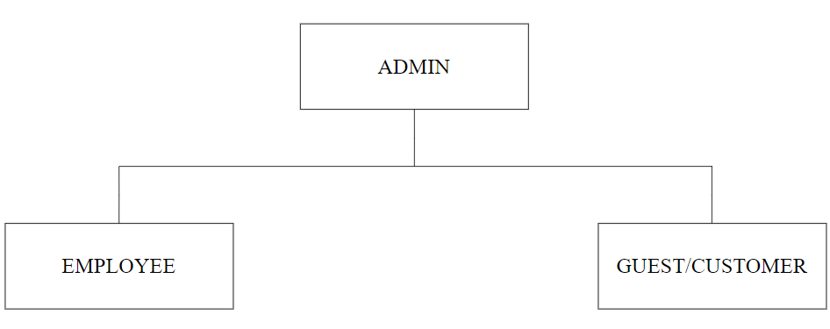

### Chức năng từng bộ phận

* Quản lý (admin): quản lý trực tiếp tại cửa hàng và kênh online, mọi vấn đề tại cửa hàng đều thông qua quản lý và quản lý có quyền quyết định mọi thông tin cửa hàng, đồng thời xem số liệu thống kê và báo cáo hoạt động của cửa hàng.
* Nhân viên (employee): là những người sử dụng website để thực hiện các chức năng bao gồm xác nhận đơn hàng, quản lý sản phẩm, quản lý danh mục, quản lý bảng giá, chăm sóc khách hàng,…
* Khách hàng: gồm có khách hàng thành viên và khách hàng tiềm năng:
  + Khách hàng tiềm năng (guest): đây là nhóm khách hàng chưa có tài khoản trên hệ thống, sử dụng website để thực hiện tìm kiếm và xem các sản phẩm, có thể thực hiện đăng nhập bằng google để trở thành khách hàng thành viên.
  + Khách hàng thành viên (customer): nhóm khách hàng này đã thực hiện việc đăng nhập bằng google trên hệ thống, ngoài việc có thể tìm kiếm và xem chi tiết các sản phẩm, nhóm khách hàng này còn có thể thêm sản phẩm vào giỏ hàng, đặt hàng, thông tin cá nhân và theo dõi đơn hàng.

### Quy trình nghiệp vụ:

#### Nghiệp vụ hiển thị, lọc sản phẩm:

Website hiển thị danh sách mục tất cả các sản phẩm giày theo phân loại, người dùng có thể lọc theo giá, màu, giảm giá,… Các sản phẩm giày hiển thị bao gồm hình ảnh, giá, giảm giá, mô tả,…

#### Nghiệp vụ giỏ hàng:

Khách hàng có thể chọn sản phẩm đưa vào giỏ hàng, chỉnh sửa số lượng, xóa sản phẩm khỏi giỏ hàng để sau đó thanh toán. Giỏ hàng hiển thị tổng số tiền và các sản phẩm người dùng đã thêm vào giỏ hàng.

#### Nghiệp vụ thanh toán:

Khách hàng có thể thanh toán khi nhận hàng hoặc có thể thanh toán trực tiếp thông qua Paypal

#### Nghiệp vụ quản lý tồn kho:

Hệ thống sẽ theo dõi tồn kho của từng sản phẩm, cập nhật lại số lượng khi khách đặt hàng hoặc cửa hàng nhập hàng và cảnh báo khi sản phẩm có số lượng tồn kho thấp.

#### Nghiệp vụ đơn đặt hàng:

Cửa hàng sẽ theo dõi và quản lý các đơn đặt hàng từ khách hàng, bao gồm việc xác nhận đơn hàng, xử lý, vận chuyển hàng đến tay khách hàng. Khách hàng cũng có thể theo dõi đơn đã đặt.

#### Nghiệp vụ hỗ trợ khách hàng:

Một kênh chat hỗ trợ trực tuyến để có thể giải đáp các thắc mắc cũng như hỗ trợ khách hàng có một trải nghiệm tốt hơn.

#### Nghiệp vụ quản lý người dùng:

Hệ thống sẽ quản lý thông tin cá nhân của khách hàng và lưu trữ thông tin mua sắm của từng khách hàng, phù hợp để phát triển hệ thống tiện lợi hơn cho khách hàng.

#### Nghiệp vụ thống kê:

Khi khách hàng đặt hàng qua website hệ thống sẽ thống kê doanh thu, vẽ biểu đồ để quản lý dễ dàng theo dõi nắm bắt doanh thu cửa hàng.

#### Nghiệp vụ quản lý sản phẩm:

Quản lý có thể thêm, sửa thông tin hoặc ngừng kinh doanh sản phẩm. Website sẽ cập nhật thông tin trên giao diện mua hàng của khách hàng một cách chính xác, nhanh chóng nhất. Khách hàng thoải mái trải nghiệm mua sắm.

## Các chức năng của hệ thống

### Yêu cầu chức năng của hệ thống

Gồm có 2 đối tượng chính sử dụng website là: khách hàng, admin

Chức năng của mỗi đối tượng:

* **Khách hàng:**
  + Đăng nhập: Đăng nhập thông qua tài khoản google để thực hiện đăng nhập vào hệ thống.
  + Xem danh sách các sản phẩm: Khi người dùng truy cập vào website thì hệ thống sẽ tự động hiển thị một số sản phẩm hiện có của cửa hàng. Khi người dùng chọn vào một danh mục thể loại giày cụ thể thì tất cả sản phẩm của thể loại đó sẽ hiển thị lên giao diện.
  + Xem chi tiết sản phẩm: Sau khi tìm thấy sản phẩm có nhu cầu muốn mua, người dùng có thể chọn vào sản phẩm để xem thông tin chi tiết của sản phẩm đó.
  + Đưa sản phẩm vào giỏ hàng: Sau khi khách hàng tìm thấy sản phẩm đáp ứng nhu cầu của mình thì có thể chọn thêm sản phẩm vào giỏ hàng. Muốn thực hiện thanh toán thì yêu cầu người dùng phải đăng nhập vào hệ thống tức là đã trở thành thành viên
  + Đặt mua: Khách hàng có thể chọn các sản phẩm phù hợp với sở thích, muốn đặt mua và tiến hành đặt hàng. Người dùng cần điền một số thông tin như người nhận (người nhận và người đặt mua là hai người khác nhau hoặc cùng một người).
  + Cập nhật giỏ hàng: Khi người dùng thấy sản phẩm trong giỏ hàng không còn phù hợp với nhu cầu của mình nữa, người dùng có thể xóa sản phẩm khỏi giỏ hàng. Ngoài ra, khi cần mua một sản phẩm với nhiều số lượng thì người dùng cũng có thể tăng, giảm được cập nhật trong giỏ hàng.
  + Thanh toán: Khi đã quyết định chắc chắn mua sản phẩm, người dùng có thể chọn chức năng thanh toán để thực hiện xác nhận đơn hàng cho mình. Trong quá trình thực hiện chức năng thanh toán thì người dùng có thể xem được danh sách các sản phẩm mà mình đặt mua trong giỏ hàng và thông tin người nhận được thực hiện tại bước đặt mua. Sau khi xác nhận thông tin xong thì người dùng xác nhận đơn hàng.
  + Quản lý đơn hàng: Chức năng này cho phép người dùng theo dõi đơn hàng (chờ xác nhận, đã xác nhận, đang giao hàng, đã giao, huỷ đơn,…). Khách hàng có thể xem lại các đơn hàng mà mình từng đặt mua trên website.
  + Quản lý đánh giá: Cho phép người dùng đánh giá các sản phẩm theo cấp độ sao khi đã nhận hàng thành công.
* **Admin:** Có tất cả các chức năng quản lý hoạt động của cửa hàng. Trong đó có quản lý về khách hàng, quản lý sản phẩm, quản lý thể loại, đơn hàng, thực hiện việc thống kế,….
  + Quản lý sản phẩm, đơn hàng, khách hàng, một số thông tin khác: Để thực hiện chức năng quản lý thì yêu cầu người quản lý phải đăng nhập vào hệ thống với quyền quản lý. Người quản lý chọn mục mình cần thực hiện quản lý ví dụ như sản phẩm. Trong quản lý sản phẩm có xem, thêm, cập nhật thông tin, xóa sản phẩm,.... Chọn thao tác cần thực hiện, điền đầy đủ thông tin trong quá trình thực hiện rồi xác nhận thao tác.
  + Xác nhận/Hủy đơn: Xác nhận với những đơn hàng mà khách lên đơn hợp lệ, có địa chỉ và số điện thoại liên hệ được. Hủy đơn với những trường hợp khách hàng yêu cầu hủy hoặc không thể liên hệ được số điện thoại để xác nhận đơn hàng.
  + Tư vấn, giải đáp thắc mắc, phản hồi ý kiến: Để thực hiện chức năng quản lý thì yêu cầu người quản lý cần phải đăng nhập hệ thống. Nếu có khách hàng cần tư vấn, ý kiến đóng góp thì người quản lý sẽ làm việc thông qua qua zalo.
  + Xem thống kê: Cho phép quản lý đăng nhập vào hệ thống xem thống kê.
  + Quản lý nhập kho: Quản lí sẽ nhập thêm số lượng sản phẩm vào kho,…

### Yêu cầu phi chức năng

* Hệ thống đáng tin cậy, chính xác, giao diện thân thiện, dễ sử dụng, truy cập dữ liệu nhanh chóng và hiệu quả.
* Đảm bảo tính bảo mật cho người điều hành hệ thống.
* Đảm bảo tính toàn vẹn dữ liệu phải định kỳ lưu giữ thông tin đề phòng khi có sự cố còn có thể khắc phục một cách dễ dàng.
* Quyền hạn mỗi user được bảo vệ chặt chẽ. Chỉ có admin mới có quyền xóa và cập nhật dữ liệu.

### Yêu cầu hệ thống:

* Cung cấp phân quyền cho các người dùng có trách nhiệm: Quản lý, nhân viên và khách hàng.

# PHÂN TÍCH THIẾT KẾ HỆ THỐNG

## Mô hình chức năng nghiệp vụ (BDF – Business Function Diagram)

Chức năng là công việc mà tổ chức cần làm và được phân theo nhiều mức từ tổng hợp đến chi tiết.

Mỗi chức năng có một tên duy nhất, các chức năng khác nhau phải có tên khác nhau. Để xác định tên cho các chức năng một cách chính xác và cụ thể, có thể bàn luận và nhất trí với người sử dụng. Hình thức biểu diễn: Hình chữ nhật:

Tên chức năng

Mỗi chức năng được phân rã thành các chức năng con. Các chức năng con có quan hệ phân cấp với chức năng cha. Biểu diễn mối quan hệ phân cấp chức năng như sau:



### Sơ đồ phân cấp chức năng mức đỉnh

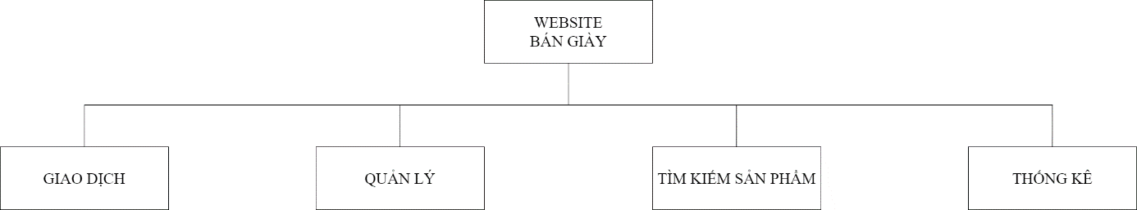

Hình .: Sơ đồ phân cấp chức năng mức đỉnh

Hệ thống nghiệp vụ được xét gồm các chức năng chính: giao dịch, quản lý, tìm kiếm sách và thống kê. Mỗi chức năng này được phân rã thành một số chức năng nhỏ hơn nhằm phục vụ cho mục đích đảm bảo các thao tác trên website được vận hành đầy đủ.

### Sơ đồ phân rã chức năng

#### Chức năng giao dịch

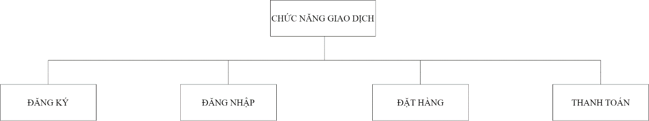

#### Chức năng tìm kiếm sản phẩm

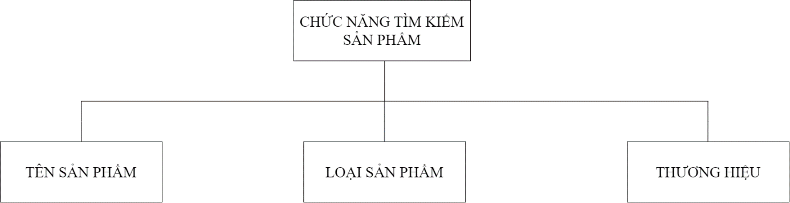

#### Chức năng quản lý

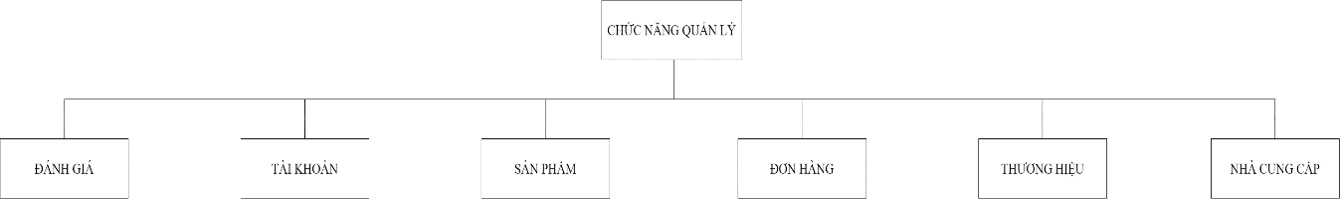

#### Chức năng thống kê

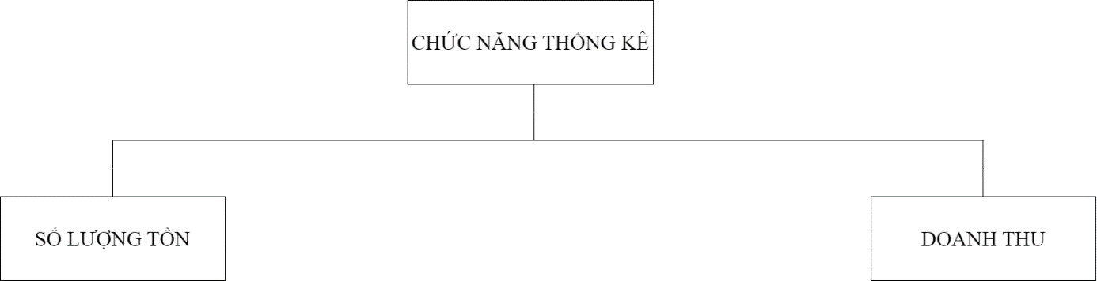

### Sơ đồ phân cấp chức năng hoàn chỉnh

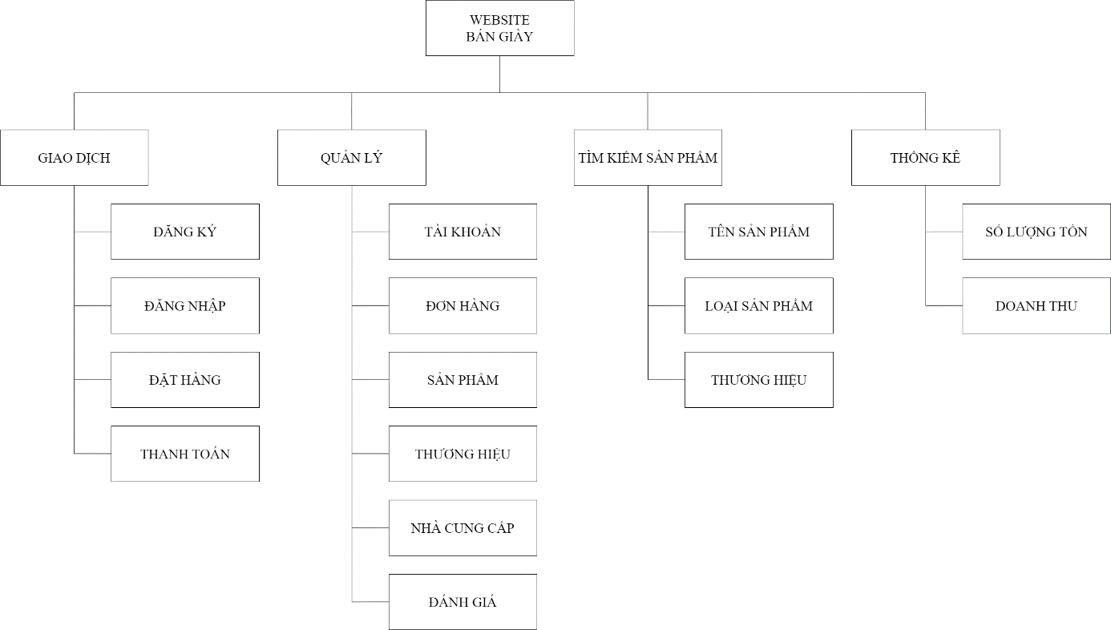

## Mô hình Use Case

### Xác định các Actor (tác nhân) của hệ thống

|  |  |  |  |
| --- | --- | --- | --- |
| **TT** | **Tác nhân** | **Ý nghĩa** | **Mô tả** |
| 1 | Quản lý  (Admin) | Người chịu trách nhiệm quản lý chính và điều hành website. | - Quản lý tài khoản.  - Xem thống kê, báo cáo doanh thu.  - Quản lý danh mục sản phẩm.  - Quản lý sản phẩm.  - Quản lý bảng giá.  - Quản lý nhập hàng, tồn kho sản phẩm.  - Quản lý đơn hàng, cập nhật trạng thái đơn hàng |
| 2 | Nhân viên  (Employee) | Người sử dụng có những thông tin được lưu trữ trong CSDL và có tài khoản với quyền nhân viên. Mỗi nhân viên sẽ được quản lý cấp một tài khoản để truy cập vào website. | - Quản lý danh mục sản phẩm.  - Quản lý sản phẩm.  - Quản lý bảng giá.  - Quản lý nhập hàng, tồn kho sản phẩm.  - Quản lý đơn hàng, cập nhật trạng thái đơn hàng |
| 3 | Khách hàng tiềm năng  (Guest) | Người sử dụng website nhưng chưa đăng nhập | - Đăng ký tài khoản bằng cách đăng nhập bằng google.  - Tìm kiếm sản phẩm.  - Xem chi tiết sản phẩm. |
| 4 | Khách hàng thành viên  (Customer) | Người sử dụng website đã đăng nhập bằng google trước đó và được lưu trữ trong CSDL. | - Tìm kiếm sản phẩm.  - Xem chi tiết sản phẩm.  - Quản lý giỏ hàng  - Đặt hàng.  - Theo dõi lịch sử đơn hàng. |

### Xác định các Use Case trong hệ thống

Từ yêu cầu chức năng ứng với từng Actor ta có thể xác định được các Use Case như sau:

|  |  |  |
| --- | --- | --- |
| **TT** | **Tên Use case** | **Mô tả** |
| UC01 | Login | Use case này mô tả các bước đăng nhập của các actor vào hệ thống trang quản trị. |
| UC02 | Logout | Use case này mô tả cách đăng xuất của các actor khỏi hệ thống. |
| UC03 | Forgot password | Use case này sử dụng khi actor quên mật khẩu, actor sẽ đổi lại mật khẩu mới bằng việc gửi email. |
| UC04 | Register | Quản lý sử dụng Use case “Đăng ký” để cấp tài khoản cho nhân viên trên website. |
| UC05 | Profile | Use case này sử dụng khi actor muốn xem thông tin tài khoản của mình. |
| UC06 | Change information | Use case này sử dụng khi actor muốn thay đổi các thông tin cá nhân của mình. |
| UC07 | Search | Use case này cho phép khách hàng tìm kiếm sản phẩm. |
| UC08 | Product Details | Use case này cho phép khách hàng xem chi tiết sản phẩm. |
| UC09 | Add product cart | Use case này cho phép khách hàng thành viên thêm sản phẩm vào giỏ hàng. |
| UC10 | Checkout | Use case này cho phép khách hàng đặt hàng. |
| UC11 | Order history | Use case này cho phép khách hàng xem lịch sử đơn hàng. |
| UC12 | Category management | Use case này cho phép nhân viên/quản lý thêm/sửa/xóa thông tin loại sản phẩm. |
| UC13 | Product management | Use case này cho phép nhân viên/quản lý thêm/sửa/xóa thông tin của sản phẩm. |
| UC14 | Brand management | Use case này cho phép nhân viên/quản lý thêm/sửa/xóa thông tin thương hiệu. |
| UC15 | Warehouse | Use case này cho phép nhân viên/quản lý cập nhật số lượng sản phẩm. |  |
| UC16 | Order management | Use case này cho phép nhân viên/quản lý cập nhật trạng thái đơn hàng. |
| UC17 | Account management | Use case này cho phép quản lý thêm/sửa/xóa tài khoản. |
| UC18 | View statistics | Use case này cho phép quản lý xem thống kê doanh thu của cửa hàng. |

### Mô hình Use Case

#### Chức năng đăng nhập

##### Mô hình usecase

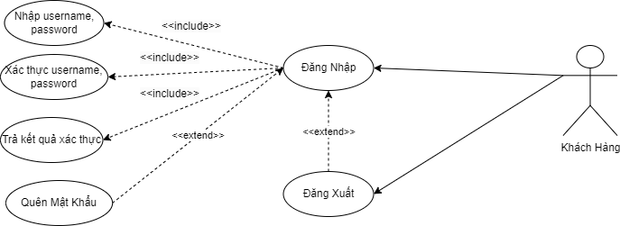

##### Đặc tả

|  |  |
| --- | --- |
| Tên usecase | **Đăng nhập (Login)** |
| Tác nhân | Quản lý cửa hàng, nhân viên, khách hàng |
| Mô tả chức năng | Đăng nhập vào website bằng tài khoản đã được lưu trong cơ sở dữ liệu của hệ thống hoặc có thể đăng nhập thông qua tài khoản google |
| Điều kiện tiên quyết | - Đối với khách hàng thì sẽ đăng nhập thông qua google.  - Nếu là nhân viên thì phải có tài khoản do quản lý tạo và cung cấp.  - Những tác nhân khác thì cần đợi được cấp tài khoản. |
| Kịch bản | Luồng sự kiện chính :   * Actor là nhân viên, quản lý:  1. Truy cập vào website cửa hàng. 2. Người dùng nhập tên đăng nhập và mật khẩu vào các thanh textfield trên giao diện đăng nhập. 3. Hệ thống sẽ kiểm tra thông tin người dùng nhập vào với dữ liệu đã có trên database để xác minh đăng nhập. 4. Sau khi đăng nhập thành công, hệ thống sẽ đưa người dùng đến giao diện tương ứng với quyền mà tài khoản đã được cấp.  * Actor là khách hàng:   1. Truy cập vào website cửa hàng.   2. Tại trang login người dùng chọn đăng nhập bằng google.   3. Người dùng nhập tài khoản email và password đã đăng ký với google để đăng nhập.   4. Sau khi đăng nhập thành công, hệ thống sẽ đưa người dùng đến giao diện tương ứng.   Luồng sự kiện thay thế:   1. Khi actor nhập sai thông tin tên đăng và mật khẩu thì hệ thống sẽ báo lỗi và yêu cầu đăng nhập lại. |

#### Chức năng xem sản phẩm

##### Mô hình usecase

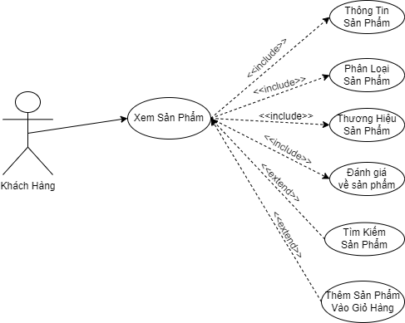

##### Đặc tả

|  |  |
| --- | --- |
| **Tên use case** | Xem sản phẩm |
| **Tác nhân** | Khách hàng |
| **Mô tả chức năng** | Xem thông tin chi tiết của sản phẩm, đánh giá của người dùng khác đã nhận hàng đối với sản phẩm.  Người dùng muốn mua sản phẩm có thể chọn size và thêm vào giỏ hàng. |
| **Điều kiện tiên quyết** | Đăng nhập thành công vào website |
| **Kịch bản** | Luồng sự kiện chính :   1. Khách hàng có thể xem chi tiết tất cả các thông tin liên quan đến sản phẩm. 2. Khách hàng có thể xem đánh giá của sản phẩm 3. Nếu khách hàng muốn mua sản phẩm, chọn size đôi giày và thêm sản phẩm vào giỏ hàng.   Luồng sự kiện thay thế:   * + - 1. Nếu khách hàng chưa chọn size đã chọn thêm vào giỏ hàng, hệ thống sẽ hiển thị cảnh báo lỗi. Khách hàng phải chọn size trước khi thêm vào giỏ hàng |

#### Chức năng quản lý thông tin

##### Mô hình usecase

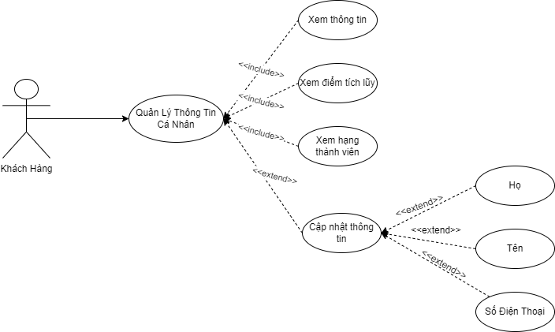

##### Đặc tả

|  |  |
| --- | --- |
| **Tên use case** | Quản lý trang cá nhân |
| **Tác nhân** | Khách hàng |
| **Mô tả chức năng** | Quản lý thông tin cá nhân |
| **Điều kiện tiên quyết** | Đăng nhập thành công vào website |
| **Kịch bản** | Luồng sự kiện chính :   1. Người dùng đăng nhập thành công vào website. 2. Người dùng chọn Profile từ menu cửa sổ từ ảnh đại diện trên thanh navigation. 3. Khách hàng có thể cập nhật họ, tên, số điện thoại.   Luồng sự kiện thay thế: Không |

#### Chức năng quản lý giỏ hàng

##### Mô hình usecase

##### Đặc tả

|  |  |
| --- | --- |
| Tên usecase | **Quản lý giỏ hàng** |
| Tác nhân | Khách hàng |
| Mô tả chức năng | Xem, sửa số lượng sản phẩm trong giỏ hàng và xóa sản phẩm khỏi giỏ hàng. |
| Điều kiện tiên quyết | Đăng nhập thành công vào website |
| Kịch bản | 1. Người dùng chọn biểu tượng giỏ hàng trên thanh navigation.  2. Người dùng có thể xem các sản phẩm trong giỏ hàng, sửa số lượng sản phẩm bằng button tăng hoặc giảm và xóa sản phẩm bằng cách chọn biểu tượng thùng rác. |

#### Chức năng đặt hàng

##### Mô hình usecase

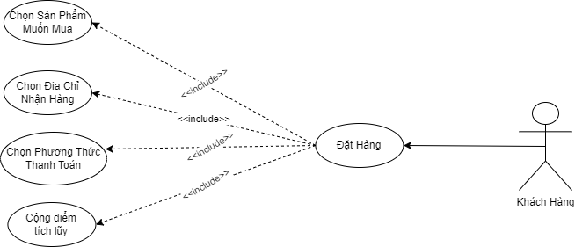

##### Đặc tả

|  |  |
| --- | --- |
| **Tên use case** | Đặt hàng |
| **Tác nhân** | Khách hàng |
| **Mô tả chức năng** | Khách hàng |
| **Điều kiện tiên quyết** | Đăng nhập thành công vào website |
| **Kịch bản** | Luồng sự kiện chính :   1. Người dùng chọn checkout từ giao diện giỏ hàng. 2. Người dùng chọn địa chỉ nhận hàng hoặc nhập thông tin địa chỉ nhận hàng mới chọn DELIVERY HERE. 3. Người dùng tiến hành thanh toán qua Paypal hoặc thanh toán khi nhận hàng. 4. Khi đơn hàng thành công hệ thống sẽ cộng điểm tích lũy cho người dùng.   Luồng sự kiện thay thế: Không |

#### Chức năng quản lý đơn hàng

##### Mô hình usecase

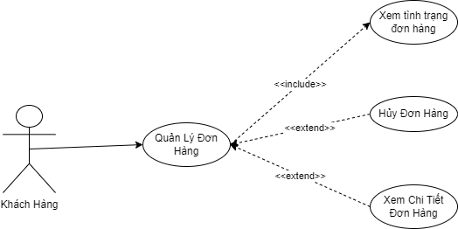

##### Đặc tả

|  |  |
| --- | --- |
| Tên usecase | **Quản lý đơn hàng** |
| Tác nhân | Khách hàng |
| Mô tả chức năng | Xem tình trạng đơn hàng người dùng đã đặt, xem chi tiết đơn hàng, hủy đơn hàng khi trạng thái đang là PLACED |
| Điều kiện tiên quyết | Đăng nhập thành công vào website |
| Kịch bản | 1. Chọn vào My Orders trong phần menu ảnh đại diện 2. Người dùng có thể xem chi tiết tất cả các đơn hàng khi chọn vào đơn hàng và theo dõi trạng thái đã đặt tại đây. 3. Khi trạng thái đơn hàng đang ở PLACED người dùng có thể hủy đơn hàng đã đặt 4. Khi trạng thái đơn hàng đang ở DELIVERY người dùng chọn đã nhận hàng thì hệ thống sẽ cộng điểm tích lũy cho người dùng. |

#### Chức năng đánh giá sản phẩm

##### Mô hình usecase

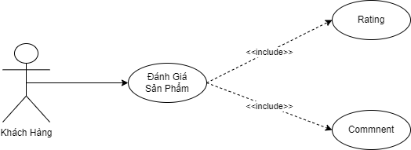

##### Đặc tả

|  |  |
| --- | --- |
| **Tên use case** | Đánh giá sản phẩm |
| **Tác nhân** | Khách hàng |
| **Mô tả chức năng** | Khách hàng đánh giá bằng sao và bình luận các sản phẩm khách hàng đã mua |
| **Điều kiện tiên quyết** | Đăng nhập thành công vào website và đã mua mặt hàng đó |
| **Kịch bản** | Luồng sự kiện chính :   1. Chọn đánh giá trong chi tiết đơn hàng đã giao thành công 2. Đánh giá bằng cách chọn số sao và bình luận 3. Chọn button submit để xác nhận đánh giá   Luồng sự kiện thay thế: Không |

#### Chức năng quản lý chương trình khuyến mãi

##### Mô hình usecase

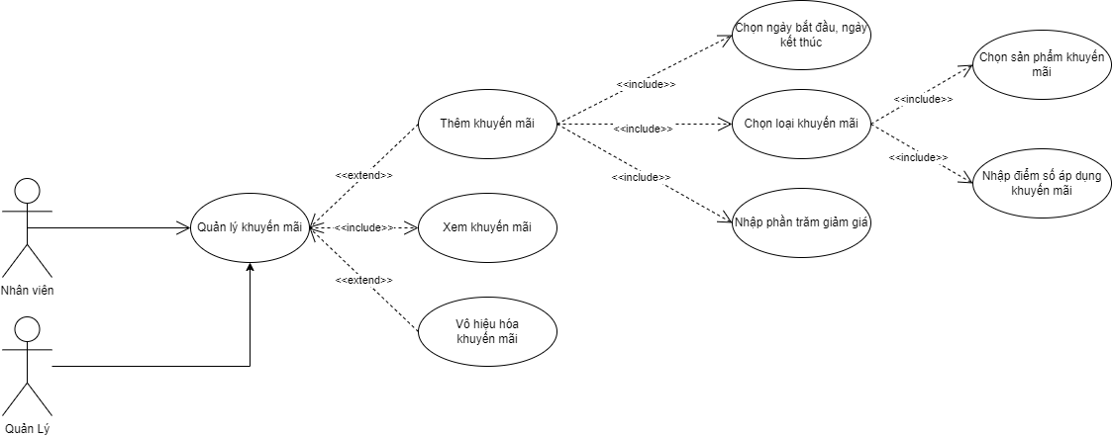

##### Đặc tả

|  |  |
| --- | --- |
| **Tên use case** | Quản lý chương trình khuyến mãi |
| **Tác nhân** | Quản lý cửa hàng |
| **Mô tả chức năng** | Thực hiện quản lý chi tiết chương trình khuyến mãi |
| **Điều kiện tiên quyết** | Đăng nhập với tài khoản có quyền quản lý |
| **Kịch bản** | Luồng sự kiện chính :   1. Chọn chức năng quản lý khuyến mãi 2. Người dùng có thể xem các khuyến mãi của cửa hàng, thêm khuyến mãi hoặc sửa khuyến mãi (nếu chưa đến hạn áp dụng khuyên mãi)   Luồng sự kiện thay thế: Không |

#### Chức năng quản lý kho

##### Mô hình usecase

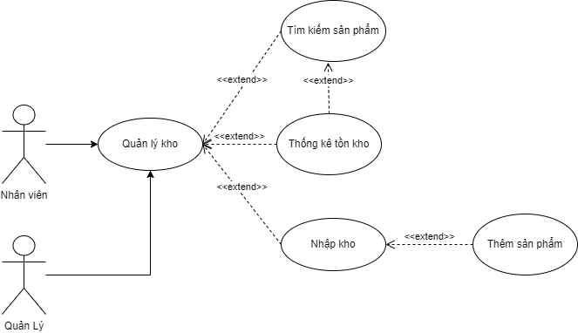

##### Đặc tả

|  |  |
| --- | --- |
| Tên usecase | **Quản lý kho** |
| Tác nhân | Quản lý, nhân viên |
| Mô tả chức năng | Tìm kiếm sản phẩm, nhập lượng hàng mới, thống kê số lượng tồn kho của sản phẩm |
| Điều kiện tiên quyết | Đăng nhập thành công với tài khoản có quyền quản lý kho |
| Kịch bản | 1. Chọn chức năng quản lý kho  2. Người dùng có thể tìm kiếm sản phẩm, kiểm tra số lượng tồn kho, hoặc nhập số lượng hàng mới. |

#### Chức năng quản lý đơn hàng

##### Mô hình usecase

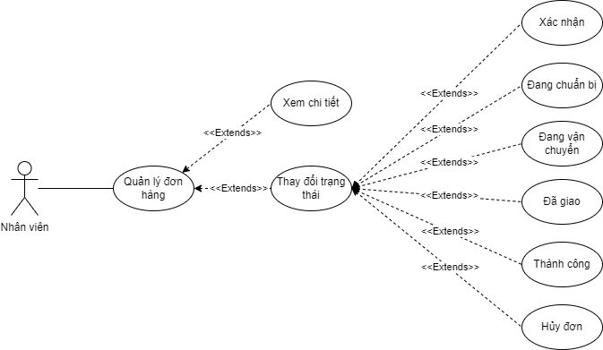

##### Đặc tả

|  |  |
| --- | --- |
| Tên usecase | **Quản lý đơn hàng** |
| Tác nhân | Nhân viên |
| Mô tả chức năng | Duyệt đơn hàng, cập nhật đơn hàng, theo dõi đơn hàng, xem chi tiết đơn hàng |
| Điều kiện tiên quyết | Đăng nhập thành công với tài khoản có quyền nhân viên |
| Kịch bản | 1. Chọn chức năng quản lý đơn hàng 2. Xem chi tiết đơn hàng 3. Duyệt đơn hàng (chấp nhận, từ chối) 4. Cập nhật trạng thái đơn hàng. 5. Theo dõi đơn hàng. |

#### Chức năng quản lý sản phẩm

##### Mô hình usecase

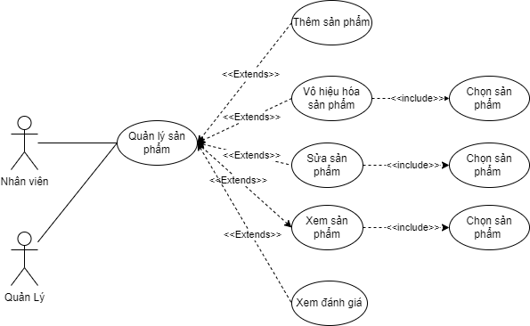

##### Đặc tả

|  |  |
| --- | --- |
| Tên usecase | **Quản lý sản phẩm** |
| Tác nhân | Nhân viên, quản lý |
| Mô tả chức năng | Thêm, sửa thông tin sản phẩm, ngừng kinh doanh sản phẩm và xem đánh giá sản phẩm |
| Điều kiện tiên quyết | Đăng nhập với quyền tài khoản nhân viên hoặc quản lý cửa hàng |
| Kịch bản | 1. Chọn chức năng quản lý sản phẩm 2. Người dùng muốn thực hiện thao tác tạo mới sản phẩm chọn create product, điền đầy đủ thông tin sản phẩm để thêm 3. Người dùng có thể chọn sửa thông tin sản phẩm, hoặc ngừng kinh doanh sản phẩm 4. Người dùng xem phản hồi của khách hàng về sản phẩm |

#### Chức năng quản lý danh mục

##### Mô hình usecase

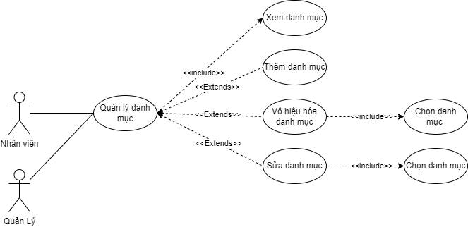

##### Đặc tả

|  |  |
| --- | --- |
| Tên usecase | **Quản lý danh mục** |
| Tác nhân | Quản lý cửa hàng |
| Mô tả chức năng | Cho phép quản lý cửa hàng xem, thêm, xoá, sửa danh mục |
| Điều kiện tiên quyết | Đăng nhập dưới tài khoản nhân viên, quản lý website |
| Kịch bản | 1. Chọn chức năng quản lý danh mục  2. Người dùng có thể xem tất cả danh mục, thêm danh mục mới, sửa thông tin danh mục và vô hiệu hóa danh mục. |

#### Chức năng quản lý thương hiệu

##### Mô hình usecase

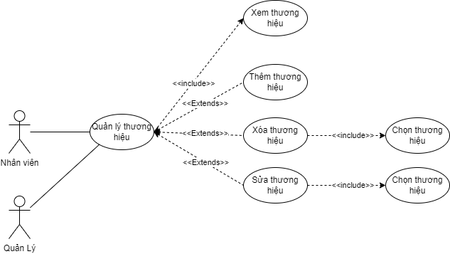

##### Đặc tả

|  |  |
| --- | --- |
| Tên usecase | **Quản lý thương hiệu** |
| Tác nhân | Nhân viên, quản lý |
| Mô tả chức năng | Nhân viên, quản lý có quyền quản lý thương hiệu có thể xem, thêm, sửa, ngừng hợp tác với thương hiệu. |
| Điều kiện tiên quyết | Đăng nhập với tài khoản có quyền quản lý thương hiệu |
| Kịch bản | 1. Chọn chức năng quản lý thương hiệu  2. Nhân viên, quản lý có quyền có thể xem, sửa thông tin thương hiệu hoặc ngừng hợp tác với thương hiệu. |

#### Chức năng quản lý nhà cung cấp

##### Mô hình usecase

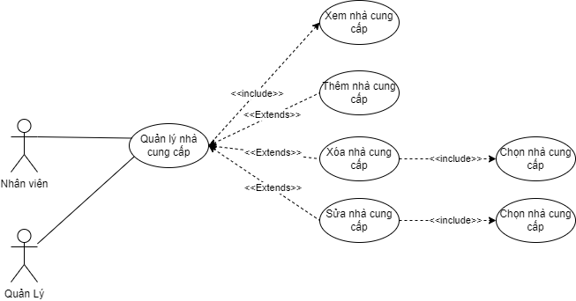

##### Đặc tả

|  |  |
| --- | --- |
| Tên usecase | **Quản lý nhà cung cấp** |
| Tác nhân | Nhân viên, quản lý |
| Mô tả chức năng | Nhân viên, quản lý có quyền quản lý cung cấp có thể xem, thêm, sửa, ngừng hợp tác với nhà cung cấp. |
| Điều kiện tiên quyết | Đăng nhập với tài khoản có quyền quản lý nhà cung cấp |
| Kịch bản | 1. Chọn chức năng quản lý nhà cung cấp  2. Nhân viên, quản lý có quyền quản lý nhà cung cấpp có thể xem tất cả thông tin nhà cung cấp, sửa thông tin nhà cung cấp hoặc ngừng hợp tác với nhà cung cấp. |

#### Chức năng thống kê doanh thu, tồn kho

##### Mô hình usecase

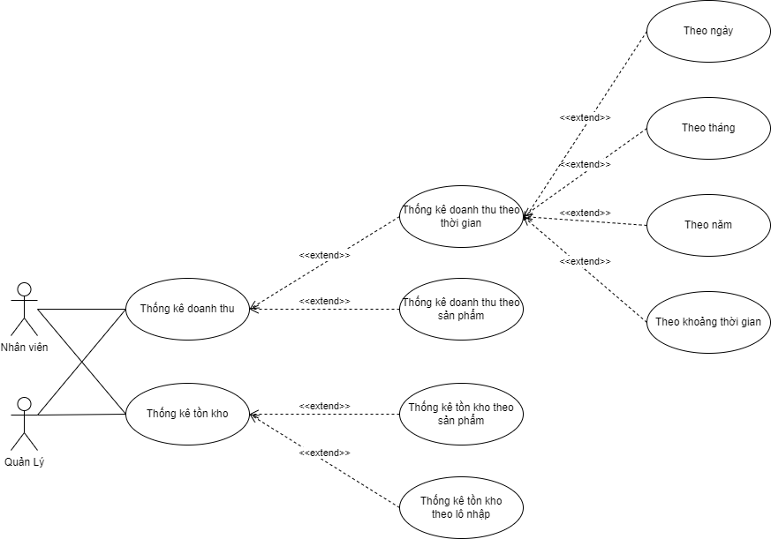

##### Đặc tả

|  |  |
| --- | --- |
| Tên usecase | **Thống kê doanh thu, tồn kho** |
| Tác nhân | Quản lý, nhân viên |
| Mô tả chức năng | Xem thống kê doanh thu theo thời gian, thống kê tồn kho sản phẩm |
| Điều kiện tiên quyết | Đăng nhập với quyền tài khoản nhân viên, quản lý |
| Kịch bản | 1. Chọn chức năng thống kê  2. Người dùng có thể thực hiện chọn xem thống kê doanh thu trong khoảng thời gian nào, hoặc chọn tống kê tồn kê theo sản phẩm |

#### Mô hình usecase thành viên

Hình .: Mô hình usecase thành viên

#### Mô hình usecase nhân viên

Hình .: Mô hình usecase nhân viên

## Mô hình thực thể (ERD – Entity Relationship Diagram)

### Xác định thực thể

### Xác định mối quan hệ giữa các thực thể

### Mô hình thực thể kết hợp ERD (ERD – Entity Relationship Diagram)

Hình .: Mô hình thực thể ERD

### Mô hình dữ liệu quan hệ

## Thiết kế dữ liệu

### Từ điển dữ liệu

# DEMO CHƯƠNG TRÌNH

## Chức năng của admin

### Quản lý sản phẩm

### Quản lý quyền

### Quản lý tác giả

### Quản lý nhà xuất bản

### Quản lý thể loại

### Quản lý phương thức thanh toán

### Quản lý đơn hàng

### Quản lý thông tin thành viên

### Quản lý đánh giá sản phẩm

### Quản lý thống kê

## Chức năng của khách hàng

### Đăng ký, đăng nhập

### Trang chủ

### Xem tất cả sản phẩm

### Tìm kiếm sản phẩm

### Lọc theo thể loại

### Lọc theo tên tác giả

### Lọc theo nhà xuất bản

### Xem danh sách sản phẩm yêu thích

### Xem chi tiết sản phẩm

### Quản lý giỏ hàng

### Đặt hàng

### Xem lịch sử đơn hàng

### Đánh giá sản phẩm

# KẾT LUẬN, HƯỚNG PHÁT TRIỂN

## Kết luận

## Kết quả đạt được

## Hướng phát triển

# DANH MỤC WEBSITE THAM KHẢO

1. Springboot Framework:
2. MySQL: <https://www.mysql.com/>
3. Stack Overflow: <https://stackoverflow.com/>
4. W3School: <https://www.w3schools.com/>
5. Wikipedia: <https://vi.wikipedia.org/wiki/> và <https://en.wikipedia.org/wiki/>